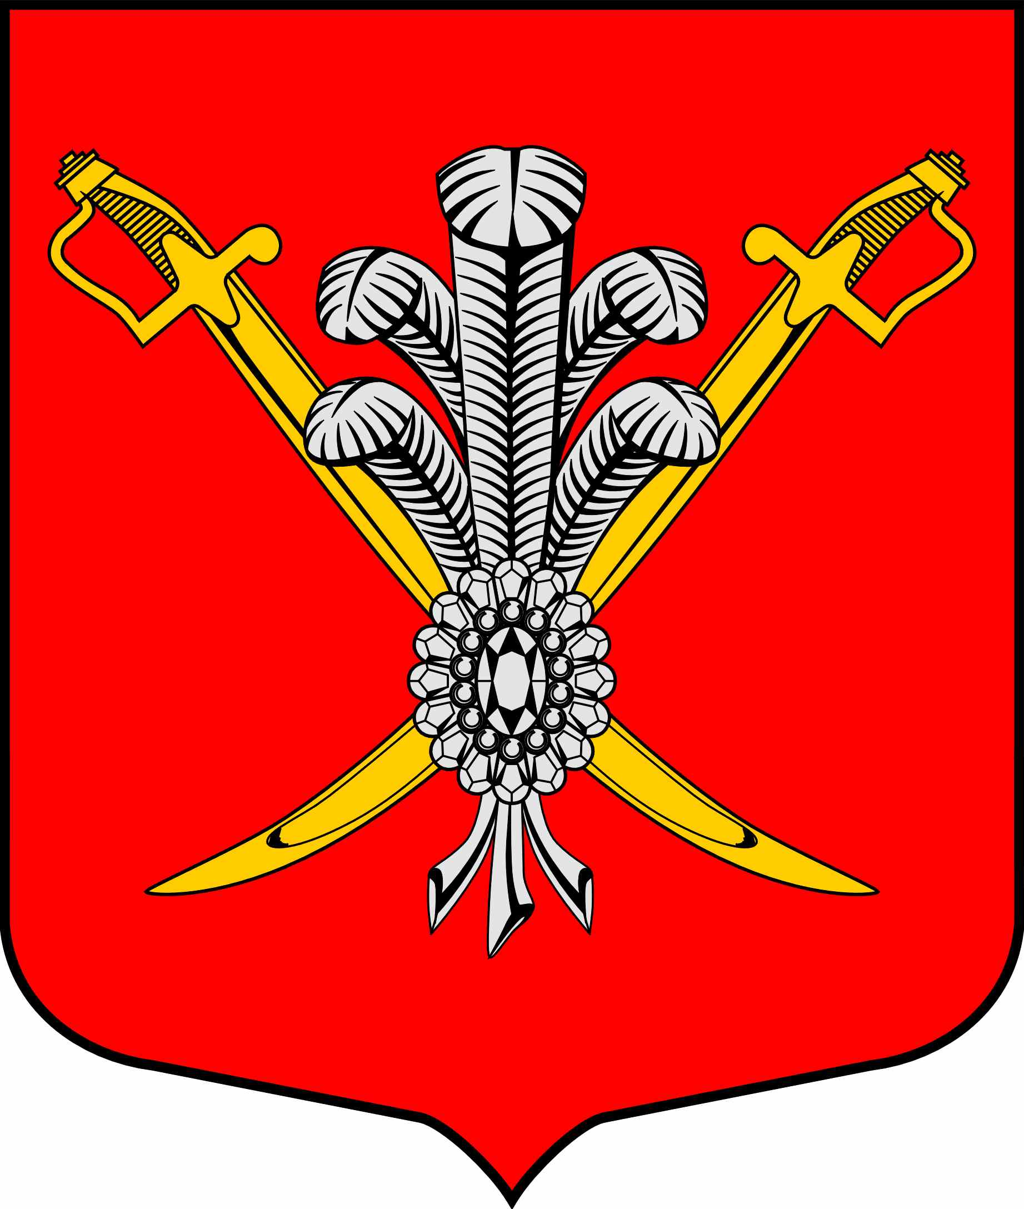
ВНУТРИГОРОДСКОЕ МУНИЦИПАЛЬНОЕ ОБРАЗОВАНИЕ
САНКТ-ПЕТЕРБУРГА МУНИЦИПАЛЬНЫЙ ОКРУГ КОЛОМЯГИ
(МО КОЛОМЯГИ)

ГЛАВА МестнОЙ администрациИ

РАСПОРЯЖЕНИЕ

21.12.2017 г № 105

/По основной деятельности/

Об утверждении порядка завершения в 2017 году операций по исполнению бюджета внутригородского муниципального образования Санкт-Петербурга муниципальный округ Коломяги

В соответствии с пунктом 1 статьи 242 Бюджетного Кодекса
1. Утвердить порядок завершения в 2017 году операций по исполнению бюджета внутригородского муниципального образования Санкт-Петербурга муниципальный округ Коломяги на основании графика завершения операций по исполнению бюджета в текущем финансовом году (приложение 1).
Контроль за исполнением настоящего Распоряжения оставляю за собой.

Глава местной администрации В.Д.Крылов

